
马尔代夫豪华岛-密度帕鲁岛MEEDHUPPARU 6天4晚游
【岛屿介绍】Meedhupparu度假岛占地43公顷，岛上植物青翠繁茂，是Raa环礁上开发的唯一一座度假岛。岛上有美丽的海滩环绕，还有一个巨大的礁湖，是水上运动的好地方。它是个有待于开发的绝妙的潜水胜地
在这里，远离喧嚣的汽车和吵闹的电话声，海洋似乎在唱着摇篮曲，温柔的声音又再次恢复活力，亦可使您安详入睡。
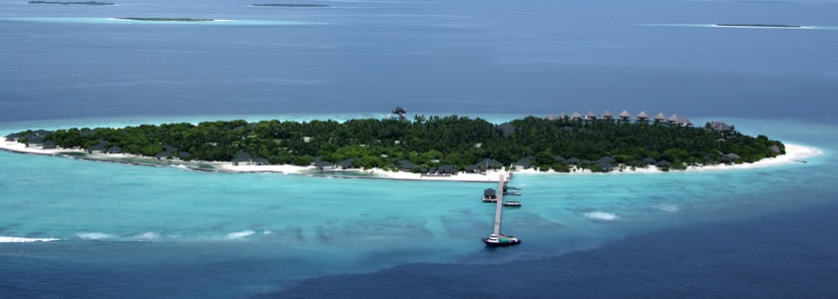
【行程安排】
- 第一天：香港--马累—密度帕鲁岛 餐型：晚 住宿: 密度帕鲁沙屋 BEACH VILLAS
自行前往香港国际机场，之后搭乘指定航班前往“即将沉没的人间天堂”—马尔代夫。 当日在工作人员的带领下入乘坐水飞机前住密度帕鲁岛。
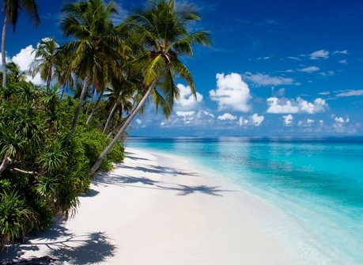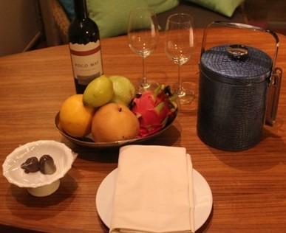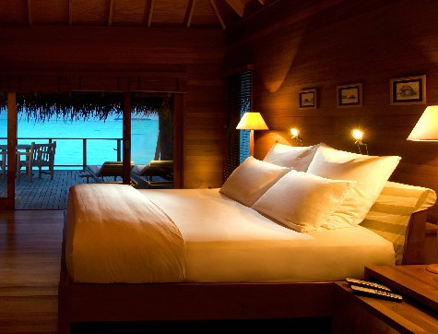

第二天：岛上自由活动 餐型：早中晚 住宿: 密度帕鲁沙屋BEACH VILLAS
早餐后，全天自由活动。马尔代夫由一千一百九十二个珊瑚岛屿组成。每个小岛不但海滩优美，水清沙幼，珊瑚礁更是彩色缤纷，加上各种各样的珊瑚鱼，令人陶醉其中，团友可实时展开多采多姿之水上活动或参加岛上的自费活动，活动简介：有海滩篮球，海滩排球和羽毛球。您还可以参加跑步，打桌球，壁球，网球，英式足球，桑拿和泡按摩浴。多种的水上运动，如划潜水艇和跳水等任君选择。
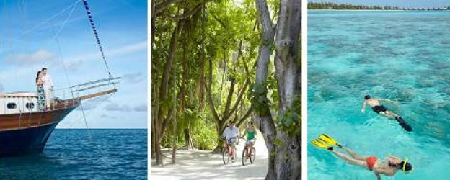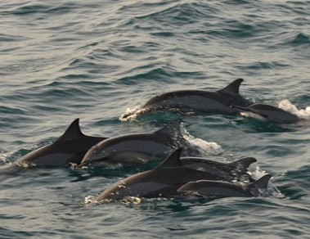

第三天：岛上自由活动 餐型：早中晚 住宿：密度帕鲁水屋OCEAN VILLA
到达岛上，您可以尽情享受阳光海滩、以及酒店的各种免费设施，包括沙滩海景游泳池、网球、健身房、沙滩排球等陆上设施，或者就在房间舒服地躺着看海，在沙滩上散散步、打打太极、做做瑜伽等。对动植物感兴趣的客人，可以观赏岛上的花花草草、自由地去海里浮潜，观赏美妙的珊瑚鱼儿，你还可以自费参与岛上的各种自费项目，包括出海钓鱼、滑水、水下巡游与珊瑚花园、单车旅行、乘游艇观海豚等短途旅行，你还可以享受岛上的SPA 疗程，让你的假期彻底放松！
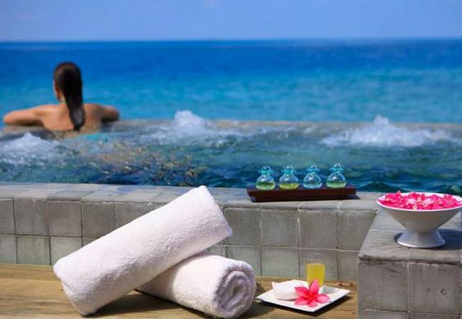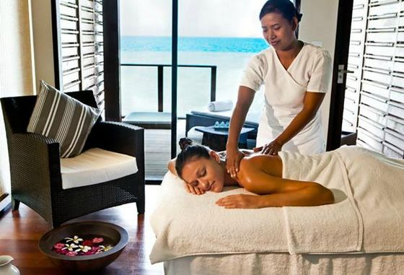

第四天：岛上自由活动 餐型：早中晚 住宿：白金岛水屋OCEAN VILLA
清晨五点起床可观赏最壮观的海上日出，可自带（或租赁）潜水镜观看海底，尽情地玩水畅游，到处可见鱼儿近在咫尺，五彩的海底珊瑚为另一番奇妙的海底世界。在马尔代夫，时间是光明正大地用来恣意浪费的。阳光太美、海水太蓝、时间太多，忘记时间、忘记工作，尽情地吃喝玩乐，是上帝允许您的放纵。团友可自费参加各式各样之自费活动或乘快艇出海，观赏不同岛屿的无限风光，去原住居民岛看当地土著人的生活习俗。
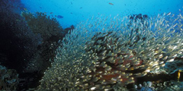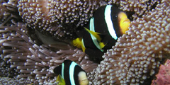

第五天：马累--香港 餐型：早中 住宿：飞机上
是日继续自由享用岛上各种豪华设施，（中午12点退房。如需续住按当日酒店公布价格为准）退房后您可以选择在酒店的沙滩上继续懒懒的日光浴或在靠海的酒吧中回味这几天的精彩旅程。午餐后坐快艇前往马累，自由活动。也可选择前往马累市区观光及购买纪念品（非旅行社指定购物点）。晚餐自理，之后前往马累国际机场乘坐航班返回中国。
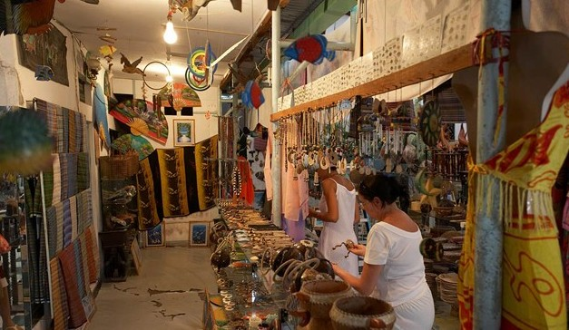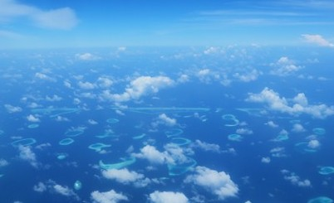

第六天：香港
第二天抵达指定机场，自行返回温暖的家。

报价：
报价包含: 往返国际机票；全程机场税及燃油附加费；住宿酒店双人房〈以二人一房为标准〉；马尔代夫机场至酒店往
返接送；所列的餐。
报价不含：前往指定机场或地点的交通费用；意外险；自费项目及个人消费；全程单房差；航空公司或马尔代夫政府
临时上涨的各种税费；客人在岛上参加的自费项目以及其它私人消费

【房型介绍 】
蜜杜帕卢岛介绍
更多译名 | 蜜都帕茹岛、美度胡帕鲁
建成/翻新 | 水上别墅于2010年翻新升级
距离马累 | 约130公里，乘水上飞机约40分钟上岛
所属集团 | 阿达郎集团（Adaaran）
岛屿位置 | 位于Raa Atoll环礁
酒店级别 | 豪华岛屿度假村
房间总数 | 215
机场柜台号 | 31
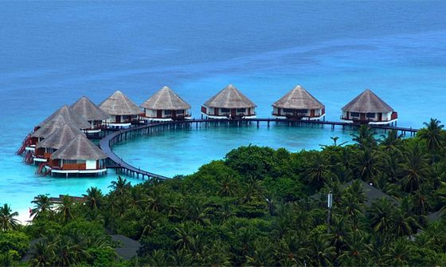

房型介绍
海滩别墅 Beach Villas
房间设施 | 空调  迷你酒吧  卫星电视  电话与国际直拨电话  安全  咖啡/茶  在室保险柜......
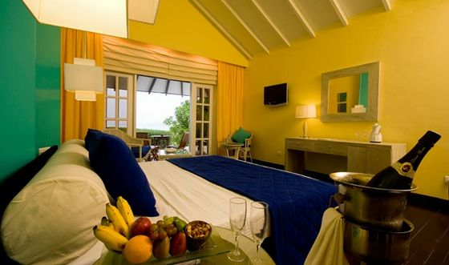
享受无边绝美的海平线，沙滩别墅与岛上的白沙滩咫尺之距，让您无限亲近海洋沙滩之美。
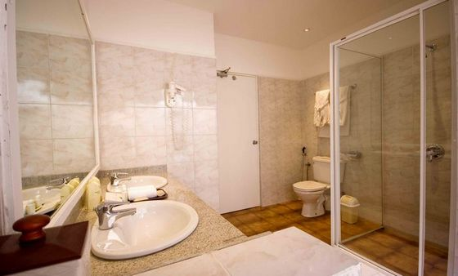
优雅的装饰提供您宽阔的空间放松舒展。木质的内饰装修别具温暖的感觉。
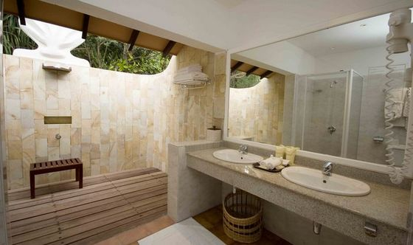

标准的海滩别墅 Standard Beach Villas
房间设施 | 空调  迷你酒吧  卫星电视  电话与国际直拨电话  安全  咖啡/茶  在室保险柜......
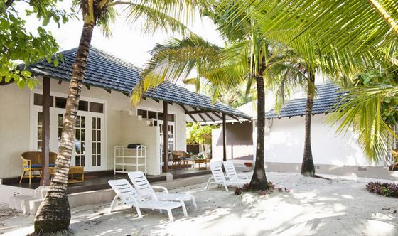
在Adaaran酒店选择Meedhupparu标准的海滩别墅，在海堤边欣赏无限的地平线的壮丽景色，同时又能方便地进入白色沙滩。
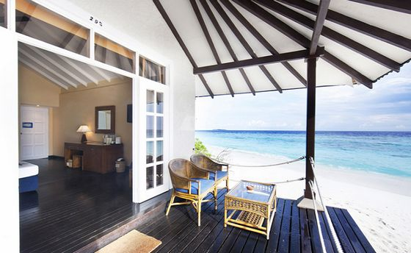
装饰典雅，为客人提供充足的空间来放松，木质的内饰制造一个温馨的氛围。
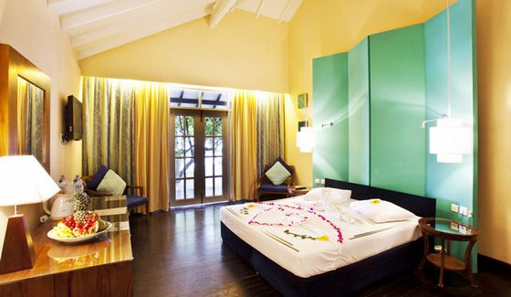

优越的水上别墅 Prestige Water Villas
房间设施 | 空调  迷你酒吧  卫星Televisionv  电话与国际直拨电话  安全  咖啡/茶  在室保险柜  婴儿床  太阳椅  浴袍和拖鞋......
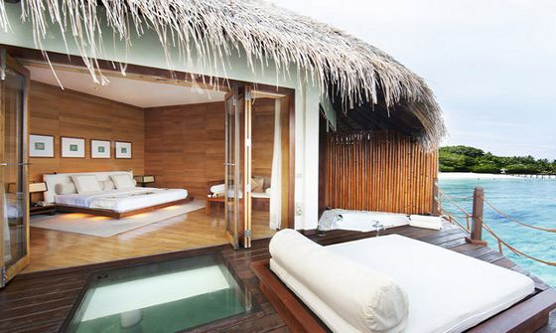
豪华木质的优雅装饰，水上别墅让您拥有在天堂之中的无穷享受，它以一个宽阔的日光台板为特色，这是一览缓缓落日的理想位置。
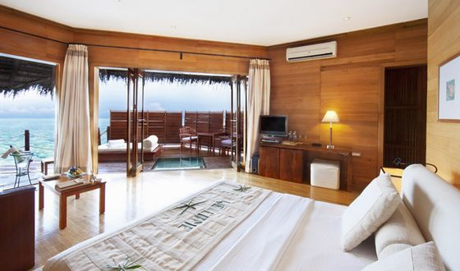
在这里，您还可以透过玻璃板，一窥海底世界。所有别墅和套房均设有：空调/迷你酒吧/卫星电视/IDD国际长途电话/茶和咖啡设施/电子保险箱/婴儿床。
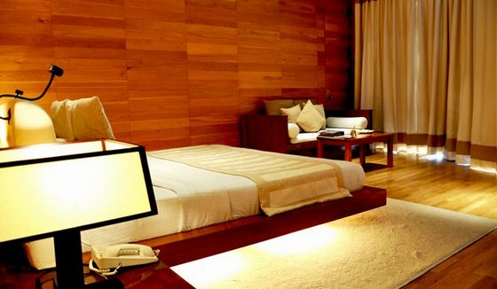

Chavana 温泉水疗
水疗方法 | 感官之旅  天堂与地球  chavana按摩  暖石按摩  蓓丽雅植物香气融合面部按摩  peveonia波塔尼卡男子的面部按摩  传统的巴厘式按摩  亚洲足部按摩  面部按摩  温泉修脚  水疗美容
水疗设施 | 一间双人房，带有按摩浴缸  两个双人房  4个单间  蒸汽浴室和桑拿设施  修指甲和修脚区  休闲区
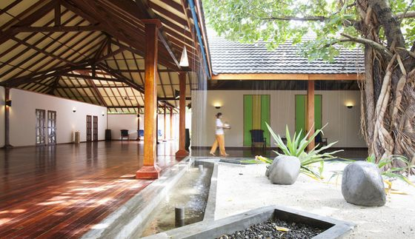
去我们的水疗中心享受一翻世界顶级的放松疗程，传统的芳香按摩带来回味悠久的美容享受，复原和返老还童的疗法、多代祖传的专业按摩技术，让您活力焕发。
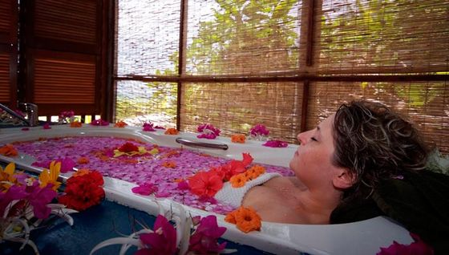
选择Meedhupparu Adaaran酒店的旅客，Chavana温泉设有一个惊人的净化处理，让您的身体和心灵享受到由内而外的洁净感觉。
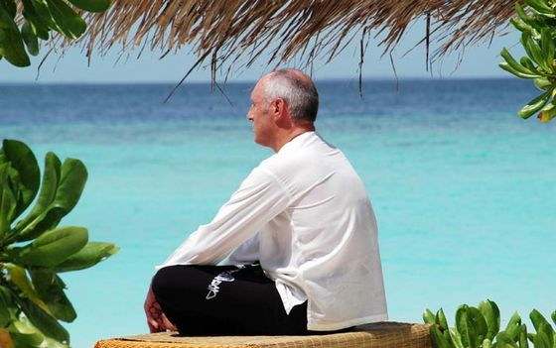
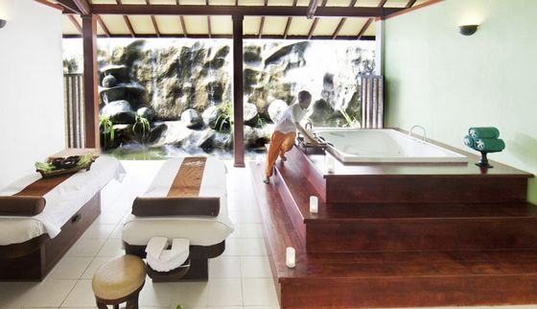

餐厅&酒吧
主餐厅 Main Restaurant  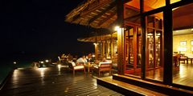  主餐厅提供美味诱人的自助餐，自助餐种类多样，新鲜的水果、多汁饱满的肉类是这家餐厅的特色。餐厅还提供上选的素食，满足多种需求。 | 咖啡厅地下烧烤酒吧  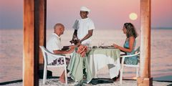  在黄昏或晚上观赏美丽的日落，同时享受鸡尾酒，也可以加入每周的海滩派对！酒吧的营业时间：主题之夜是10:00至18:30，常规夜晚到23:00。 | 美食餐厅 Fine Dining Restaurant  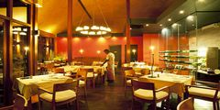  古色古香的装饰，菜品种类多样  ，选一味中意的美食、美酒，坐  下来慢慢品味每一个细节，享受  独一无二天的马尔代夫生活。

婚礼&游览活动
婚礼 Weddings  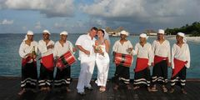  在装饰着棕榈树叶和色彩缤纷的花卉的婚礼仪式上说出彼此的誓言，在沙滩上享受点缀着美味水果的婚礼蛋糕，鼓手会为你送上专门准备的香槟。 | 潜水 Diving  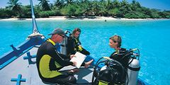  对于那些寻求一场惊心动魄的海底之旅的游客来说，潜水是不能错过的选择，能满足你好奇的探险本性，还可以饱览海底的壮丽美景。 | 深海捕鱼 Fishings  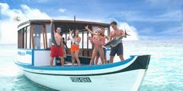  不管是乘传统多尼船还是全副  装备的捕鱼船，这都是一项让  人无比开怀的运动。捕鱼的最  佳时节通常在季风季：5 月至  9 月，12 月至 4 月。

